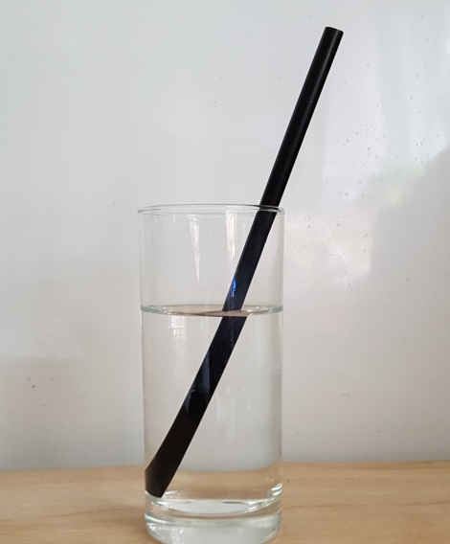
AB1: Lichtbrechung
Im Alltag begegnen uns viele optische Phänomene. Heute beschäftigen wir uns mit der Lichtbrechung. Im Bild rechts sieht es aus, als ob der Strohhalm an der Grenzfläche von Wasser und Luft geknickt wäre. Warum ist das so?
Aufgabe 1
Abbildung 1: Wasserglas mit Strohhalm, CC BY Jan Bätjer
Sieh dir das Video zur Lichtbrechung an:
Lichtbrechung und Trugbilder (musstewissen Physik)
https://www.youtube.com/watch?v=mv9wtMmFc2M
Schreibe dir einen geeigneten Merksatz zur Lichtbrechung auf:
__Das Licht wird beim Übergang vom optische dünneren zum optisch dichteren Medium zum Lot hin gebrochen. Beim Übergang vom optisch dichteren zum optisch dünneren Medium wird das Licht vom Lot weggebrochen. Ein Teil des Lichts wird reflektiert. ____________________________________________________
Aufgabe 2
In der folgenden interaktiven Animation kannst du die Winkel des Lichtstrahls an der Grenzfläche messen. Trage die gemessenen Winkel für verschiedene Flüssigkeiten in die Tabelle auf der nächsten Seite ein. Wähle beim Start Einleitung aus! (PhET, Interactive Simulations)
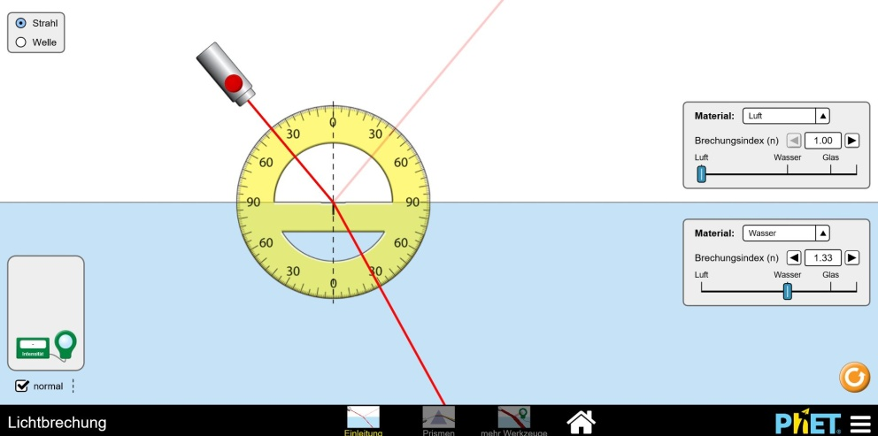
https://phet.colorado.edu/sims/html/bending-light/latest/bending-light_de.html

Abbildung 2: Screenshot PhET Animation Lichtbrechung
Einfallswinkel in Luft | Winkel in Wasser | Winkel in Glas
0° | 0° | 0°
10° | 7° | 6°
20° | 14° | 13°
30° | 22° | 19°
40° | 28° | 25°
50° | 34° | 30°
60° | 40° | 35°
70° | 44° | 38°
80° | 47° | 41°
Lichtbrechung eines Lichtstrahls

Ordne die drei Medien nach der optischen Dichte: Glas, Wasser, Luft
Brechungsindex
Optisch dünnes Medium
Optisch dichtes Medium
______Luft_____________________________ ___~ 1,0__
______Wasser__________________________ ____ 1,33_
______Glas_____________________________ _____1,5__
Aufgabe 3
Recherchiere im Internet nach weiteren optischen Medien und ordne nach der optischen Dichte!
Name des Mediums | Brechungsindex n (Brechzahl)
Eis | 1,31
Quarzglas | 1,46
Plexiglas | 1,49
Diamant | 2,40

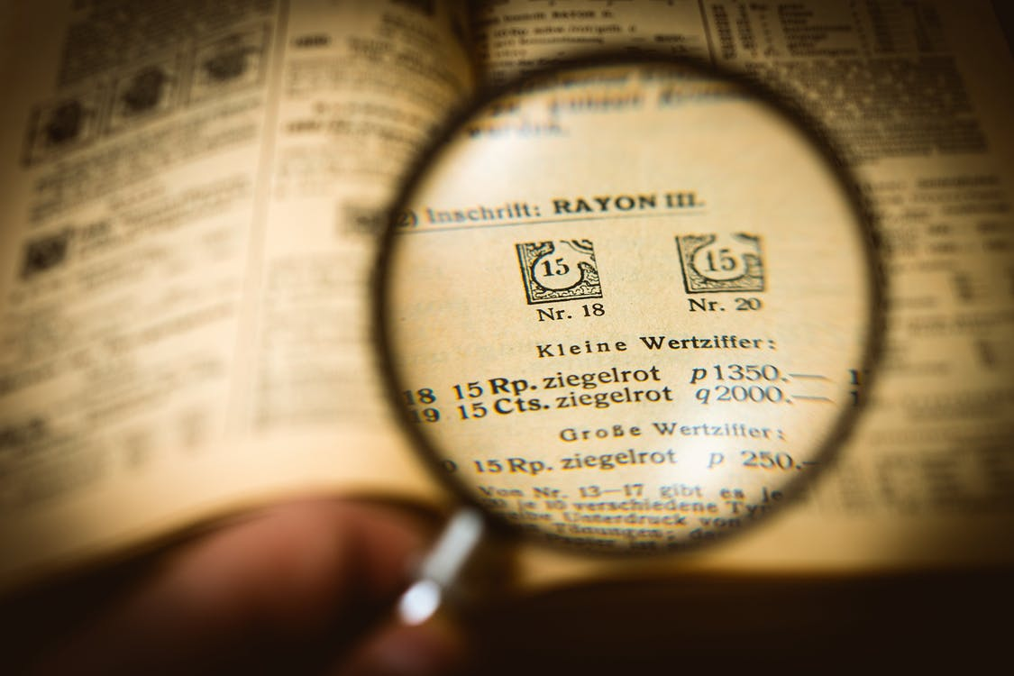
AB2: Lichtbrechung an Glaskörpern
Bisher haben wir uns nur mit einer Grenzfläche zweier optischer Medien beschäftigt. Nun betrachten wir Körper mit mehreren Grenzflächen.
In der folgenden interaktiven Animation kannst du die Lichtbrechung von verschiedenen Glaskörpern (Prismen) beobachten. Außerdem kannst du mit einen Lichtstrahl oder fünf Lichtstrahlen arbeiten. Wähle beim Start Prismen aus! (PhET, Interactive Simulations)
Abbildung 3: buch-detail-lupe-papier-247781, CC0 Pexels.com
https://phet.colorado.edu/sims/html/bending-light/latest/bending-light_de.html
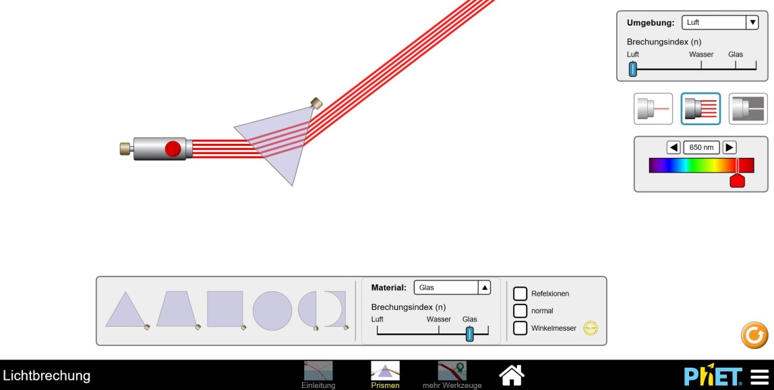

Abbildung 4: Screenshot, PhET Animation Prismen
Aufgabe 1
Benutze den Laser mit fünf Lichtstrahlen und experimentiere mit den verschiedenen Glaskörpern ein wenig und schreibe Besonderheiten zu den jeweiligen Glaskörpern in die Tabelle auf der nächsten Seite!

Prisma | Besonderheiten bei der Lichtbrechung (Evtl. Skizze)
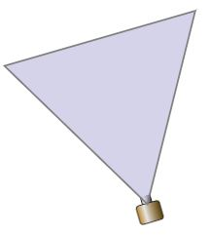 | z.B. :  Parallele Lichtstrahlen werden zweimal gebrochen und verlaufen danach parallel. Bei bestimmten Winkeln wird das Licht an einer Seite im Prisma reflektiert und beim Verlassen des Prismas gebrochen.
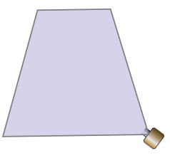 | 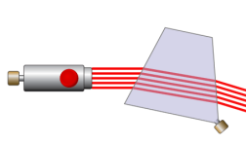  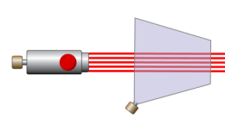  Trifft das Licht Senkrecht auf die paral-lelen Flächen, wird das Licht nicht gebrochen.  Trifft das Licht auf die beiden schrägen Seiten des Trapezes, dann wird der Lichtstrahl abgelenkt und verläuft weiter parallel.
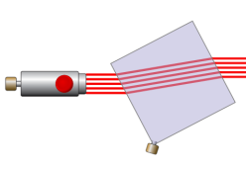
Trifft das Licht Senkrecht auf die parallelen Flächen, wird das Licht nicht gebrochen.
Wird das Quadrat schräg in den Lichtstrahl gestellt, wird das Licht zweimal gebrochen und verläuft parallel zum einfallenden Lichtstrahl weiter, allerdings versetzt.
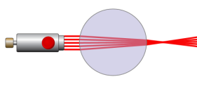
Die parallelen Lichtstrahlen werden so gebrochen, dass sie nach Verlassen des Kreis-Prismas in einem Punkt zusammenlaufen.
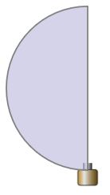 | 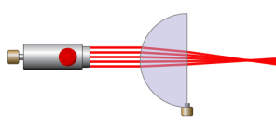  Auch bei dem Halbkreis-Prisma treffen die parallelen Lichtstrahlen auf einen Punkt hinter dem Prisma.
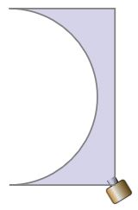 | 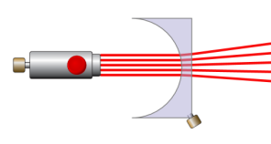  Die parallelen Lichtstrahlen laufen hinter dem konvexen Prisma auseinander.
Abbildung 5: Screenshot, PhET Animation

AB3: Lichtbrechung am Halbkreis/ konvexe und konkave Linse
Beim Experimentieren mit dem Kreis- und dem Halbkreis-Prisma ist dir bestimmt eine Besonderheit aufgefallen.
Aufgabe 1
Zeichne den Verlauf der fünf Lichtstrahlen für die folgenden beiden Anordnungen in die Skizze:
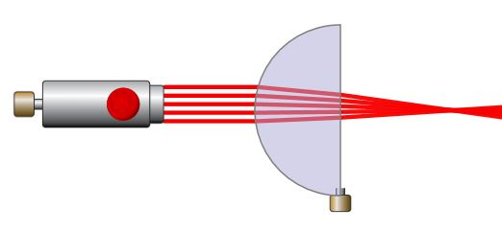

Abbildung 6: Anordnung 1 mit halbkonvexer Linse

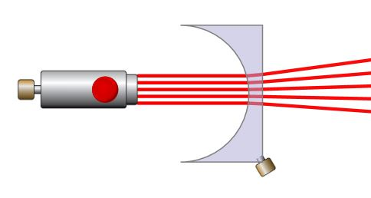

Abbildung 7: Anordnung 2 mit halbkonkaver Linse

Aufgabe 2
Lies den Artikel über Linsenformen auf LEIFI-Physik sorgfältig durch und beantworte die nachfolgenden Fragen!
https://www.leifiphysik.de/optik/optische-linsen/linsenformen
Frage 1:
Nenne die zwei Bezeichnungen der abgebildeten Linsenform und beschreibe die besondere Eigenschaft in einem Merksatz:
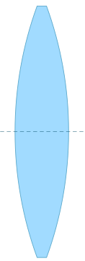
- _____Konvexlinse________________________
- _____Sammellinse_______________________
Besondere Eigenschaft:
__ Konvexlinsen, auch Sammellinsen genannt, brechen parallel einfallende Lichtstrahlen so, dass sich die Lichtstrahlen im Brennpunkt kreuzen. _

Frage 2:
Nenne die zwei Bezeichnungen der abgebildeten Linsenform und beschreibe die besondere Eigenschaft in einem Merksatz:
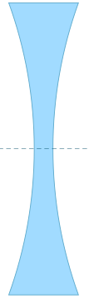
- ___Konkavlinse__________________________
- ___Zerstreuungslinse_____________________
Besondere Eigenschaft:
__ Konkavlinsen, auch Zerstreuungslinsen genannt, brechen parallel einfallende Lichtstrahlen so, dass sich die Lichtstrahlen im Raum zerstreuen.

Abbildung 8/): Screenshot, PhET Animation Linsen

